**Лабораторная работа №7**

**Защита файлов и папок. Программы для взлома паролей.**

**Цель:** *Научиться защищать файлы и папки паролем. Изучить методы взлома пароля. Познакомиться с программами-взломщиками паролей, узнать критерии подбора пароля.*

*Ход работы:*

***Задание 1 Защита документов Microsoft Word***

1. *Создайте на рабочем столе текстовый документ* ***Word****, впишите свое имя и фамилию и поставьте пароль с помощью меню «Файл» и закройте документ.*

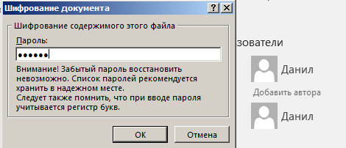

1. *Создайте еще 2 файла с паролями разной сложности. ( для брута не больше 2 символов)*



1. *Создайте 2 файла .txt словарей, в которых запишите некоторые из своих паролей)*

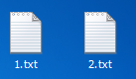

1. *Теперь запустите программу* ***Advanced Office Password Recovery****, найдите этот файл и попытайтесь взломать пароль.*
2. *Результаты работы заносите в отчет в виде таблицы.*

|  |  |  |  |  |
| --- | --- | --- | --- | --- |
| *Приложение* | *Пароль* | *Вид атаки* | *Время взлома* | *Скорость перебора* |
| ***Advanced Office Password Recovery*** | *da* | *Bruteforse* | *10 секунд* | *130 п.в секунду* |
| *123* | *Bruteforse* | *14 секунд* | *101 п.в секунду* |
| *da* | *По словарю* | *1 секунда* | *100 п. в секуну* |
| *123* | *По словарю* | *1* |  |

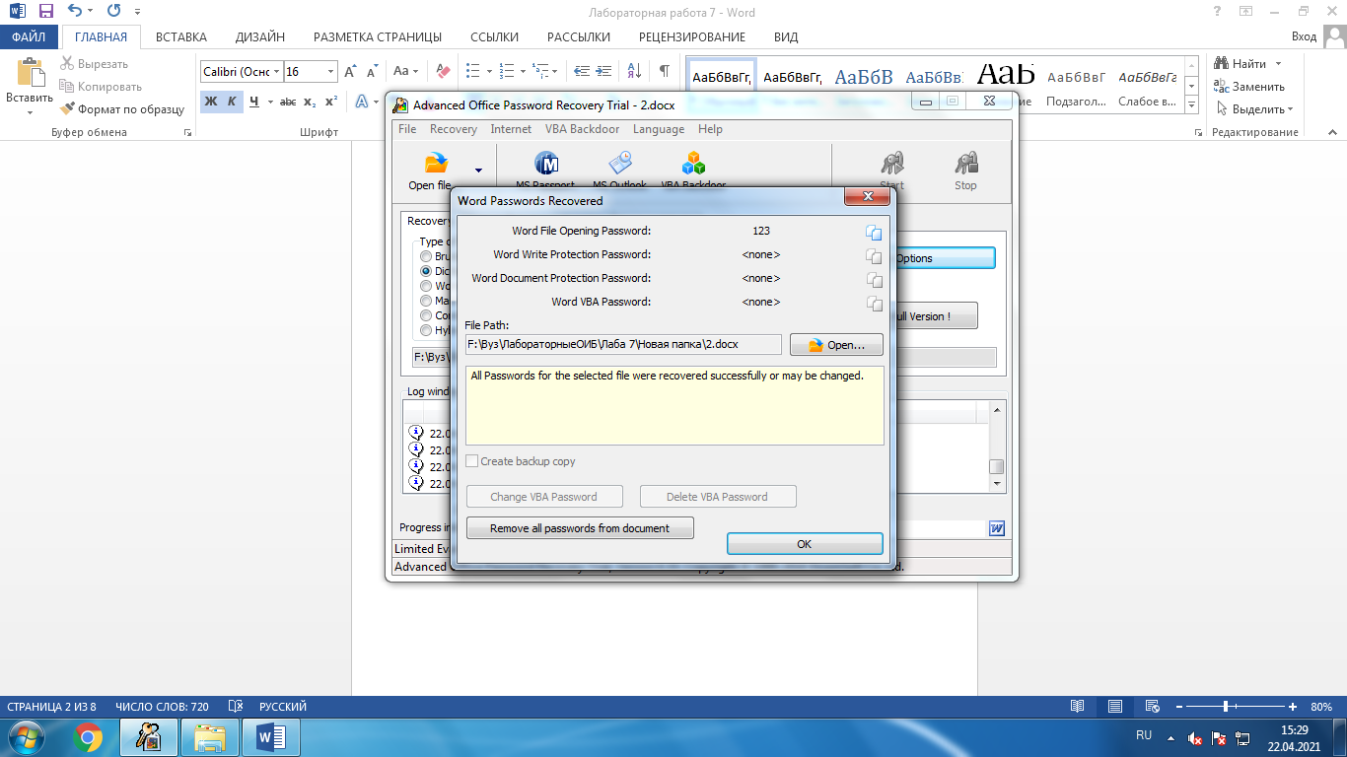

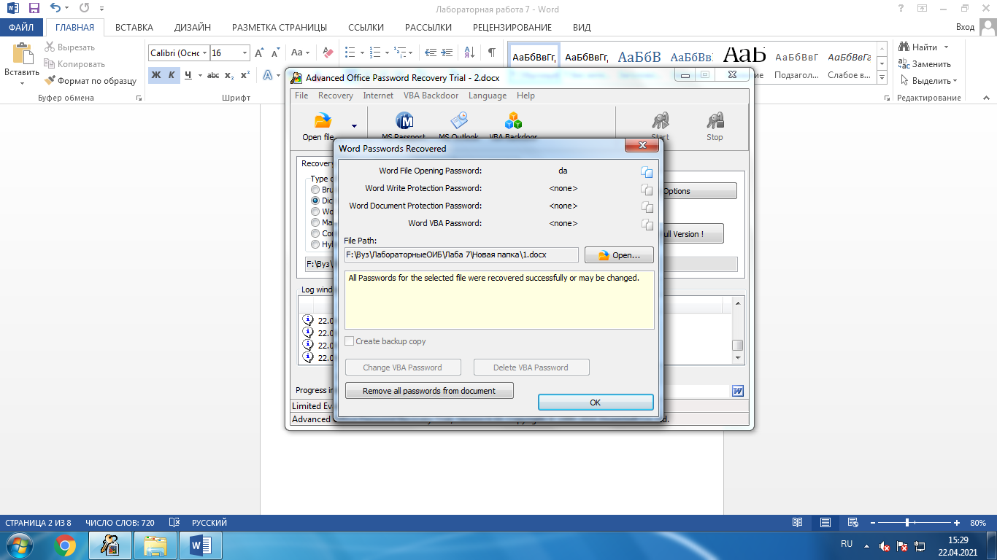

***Задание 2 Защита архивов RAR***

1. *Создайте на рабочем столе 3 папки и заархивируйте их архиватором rar поставив несколько разных по сложности паролей..*

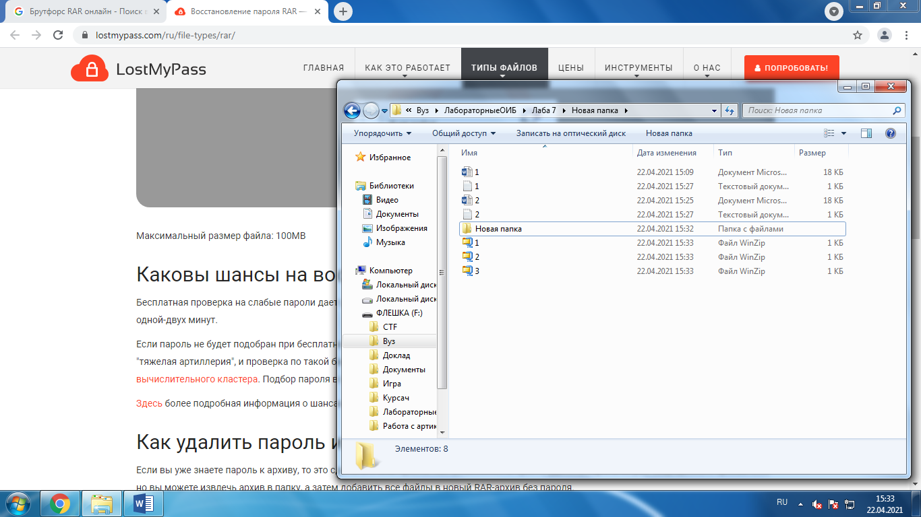

1. *Затем запустите программу* ***Advanced Archive Password Recovery*** *попробуйте взломать пароли. Используйте разные виды атаки. Просмотрите отчеты о восстановленных паролях, сравните их для разных паролей.*

*Первый архив*

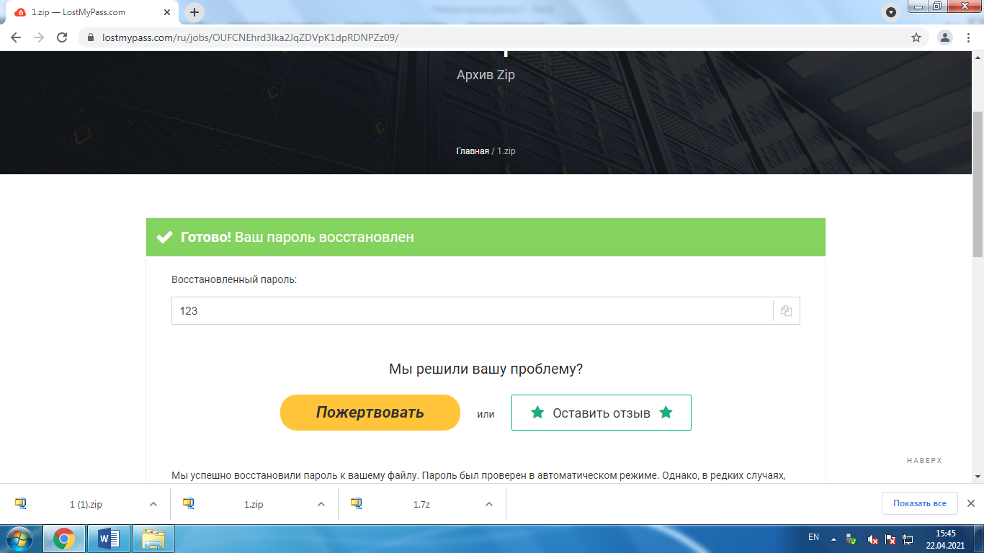

*5 секунд*

*Второй архив*

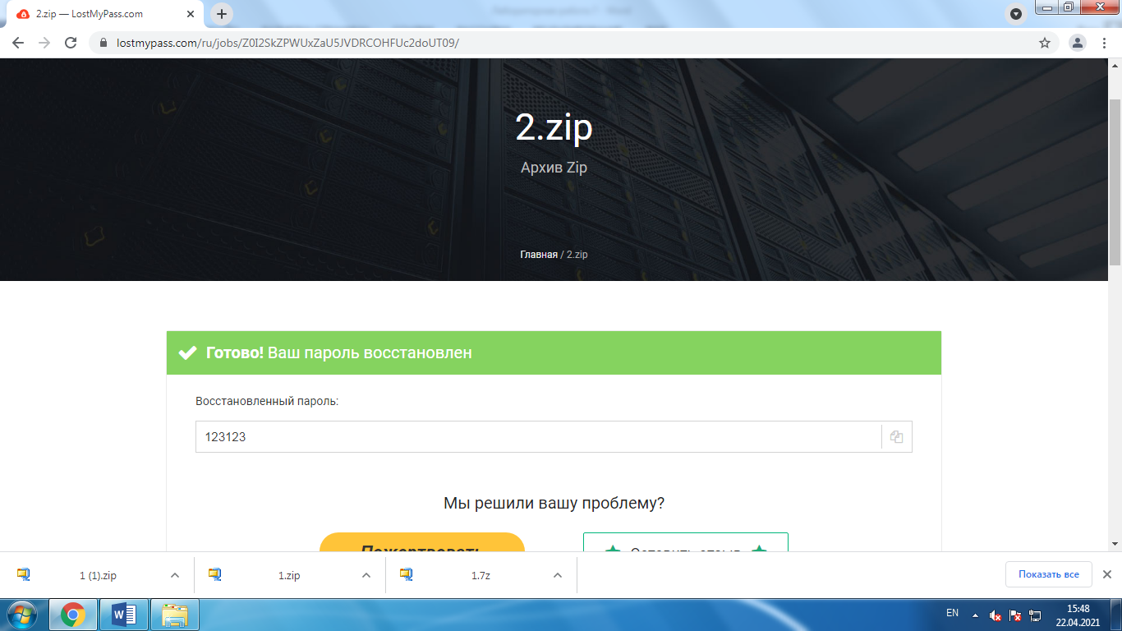

*11 секунд*

*Третий архив*

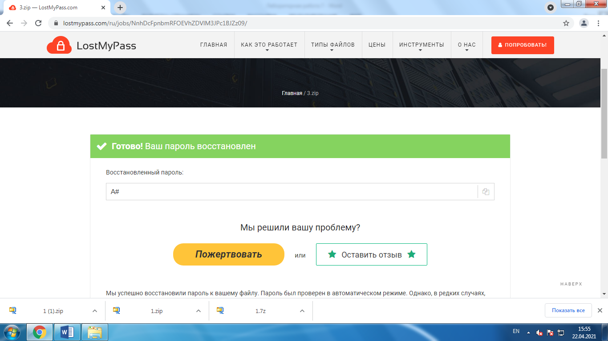

*3 секунды*

***Задание 3 Взлом пароля учетной записи GetUsrPass***

1. *Создаите пользователя с простым паролем (****Пуск -> Панель управления -> Учетные записи******пользователей -> Создание учетной записи***

*Вводите имя, устанавливаете простой пароль*

*2. Примените программу для подбора пароля учетной записи пользователя* ***GetUsrPass.*** *Попробуйте взломать пароль, применяя различные виды взлома. Результат занесите в таблицу.*

|  |  |  |  |
| --- | --- | --- | --- |
| *Пароль* | *Тип взлома* | *Время перебора* | *Количество поролей в секунду* |
| *1111* | *Словарем* | *3 секунды* | *21* |
| *Брутфорс* | *11 секунд* | *140* |
| *a7a* | *Словарем* | *1 секнуда* | *50* |
| *Брутфорс* | *14 секунд* | *240* |

***Задание 4 Изучение процесса взлома пароля Brute***

1. *Запустите* ***Brute*** *из папки*  ***Brute-final*** *для изучения взможности взлома различных паролей. Сначала наберите пароль из 3-х символов, засеките время взлома. Посмотрите, как осуществлялся перебор паролей в файле test. txt. Удалите этот файл, а то при последующих запусках программа не будет работать.*

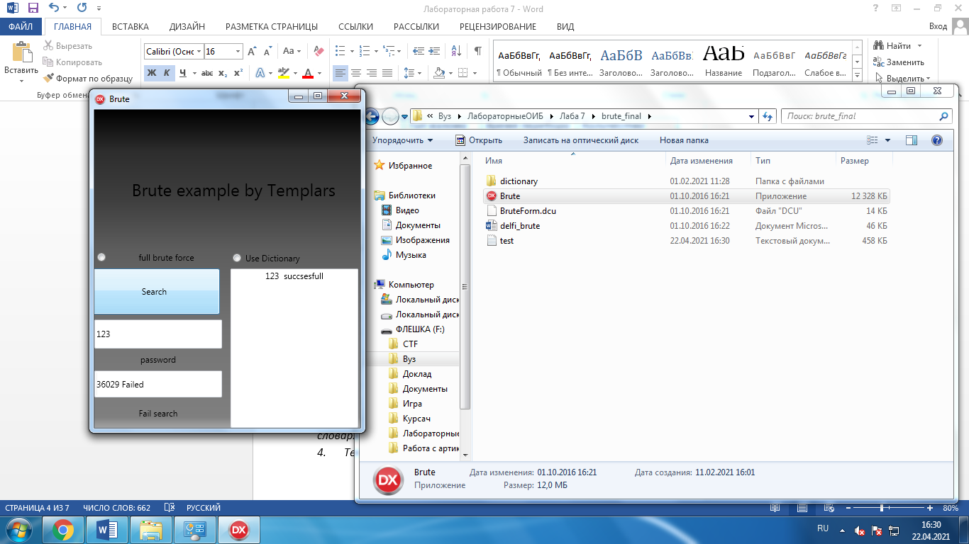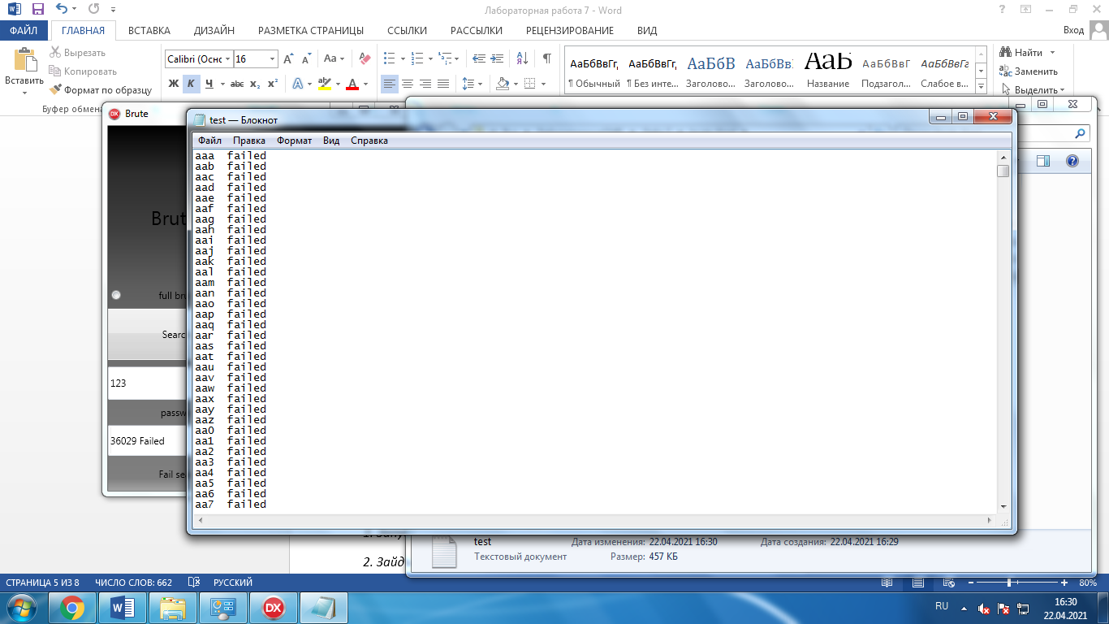

*123 – 1 секунда*

*1234 – 12 секунд*

*12345 – 6 минут*

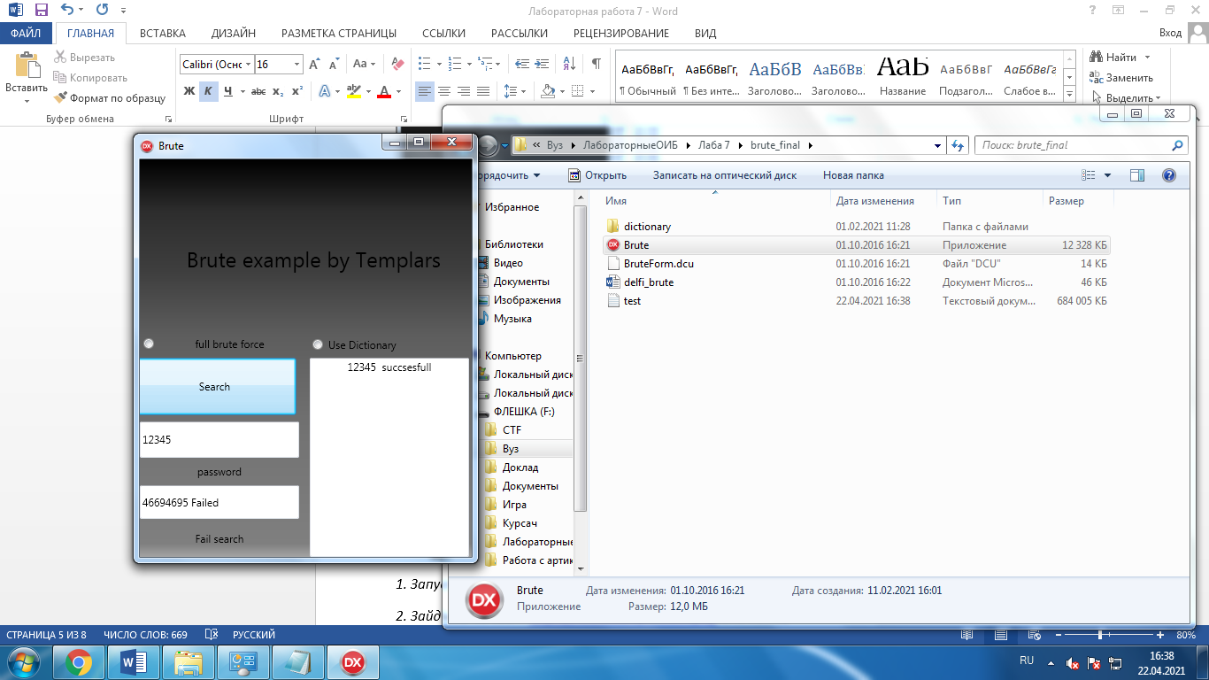

1. *Потом добавляйте по символу и засекайте время взлома. Результаты тестирования занесите в таблицу.*
2. *Посмотрите содержание словаря и поставьте пароль из словаря. Засеките время взлома.*

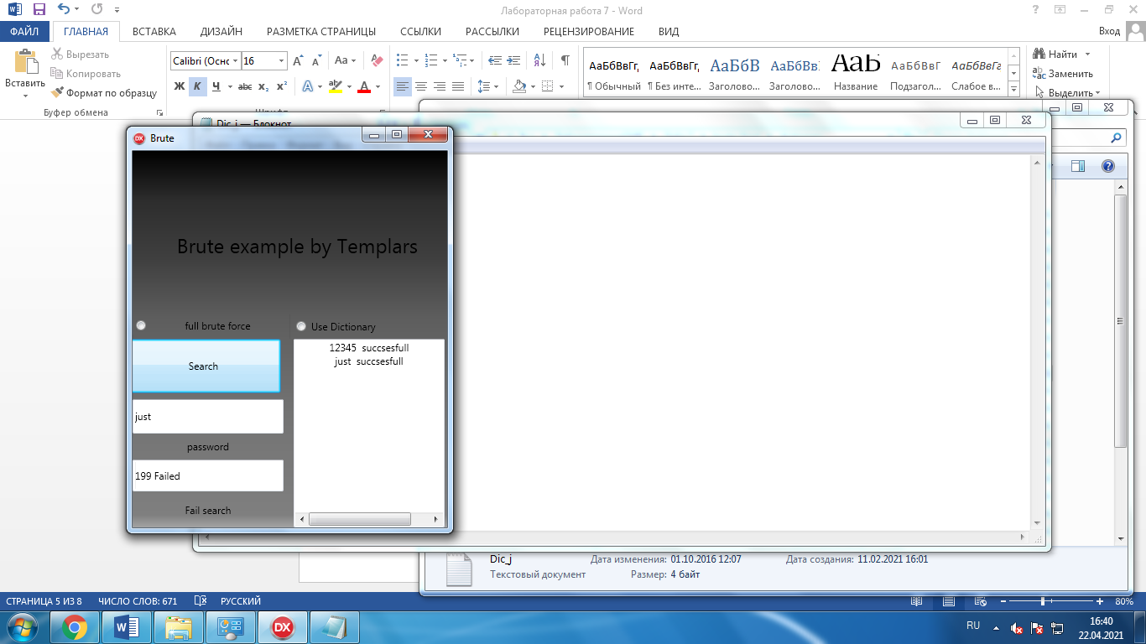1 - секунда

1. *Теперь поставьте пароль не из словаря. Что произойдет?*

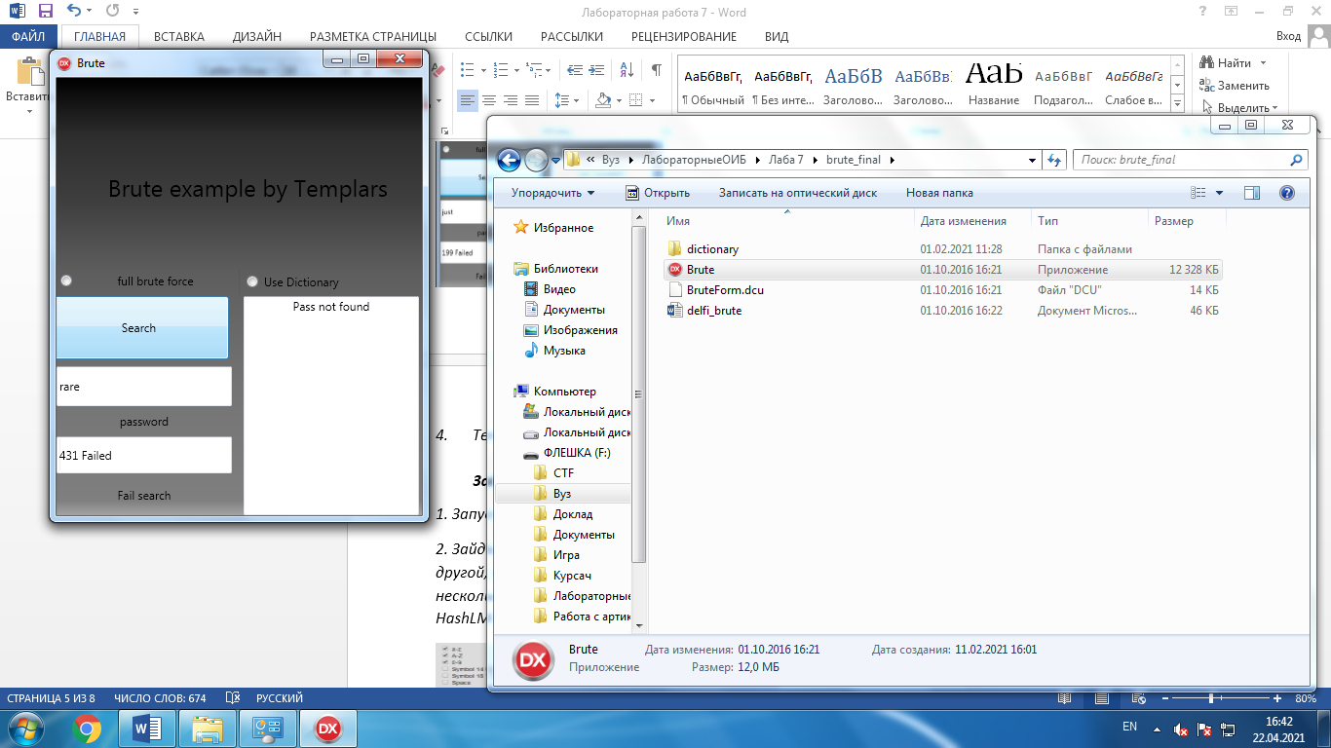

***Задание 5 Использование программы SAMinside***

*1. Запустите программу* SAMinside.

*2. Зайдите на сайт* [*https://tobtu.com/lmntlm.php*](https://tobtu.com/lmntlm.php) *или любой другой, который генерирует LM и NTLM хеши и сгенерируйте несколько хешей незамысловатых паролей. Запишите их в файлы HashLM.txt и HashNTLM.txt.*

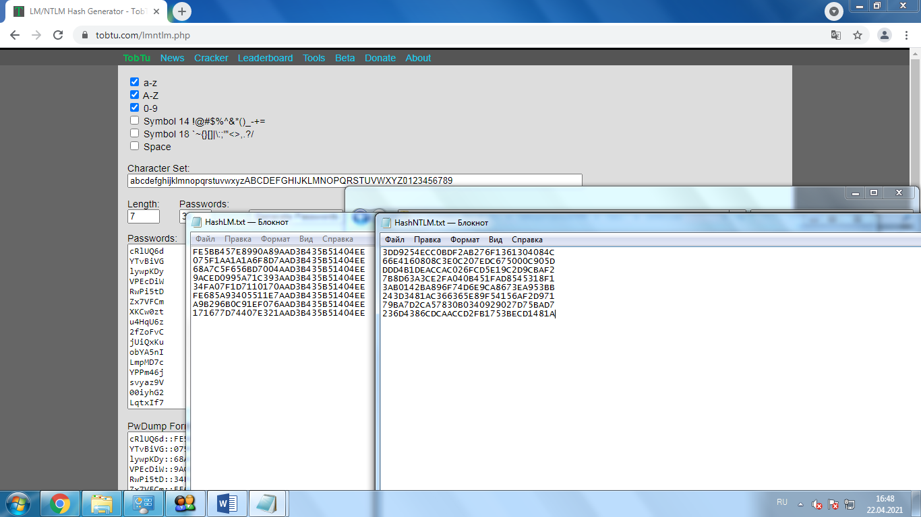

*3. В программе* SAMinside *выберите опции* **Import LM-hashes from *.txt file** *и* **Import NTLM-hashes from *.txt file** *проведите атаки на эти хеши. Запишитевремя взлома паролей.*

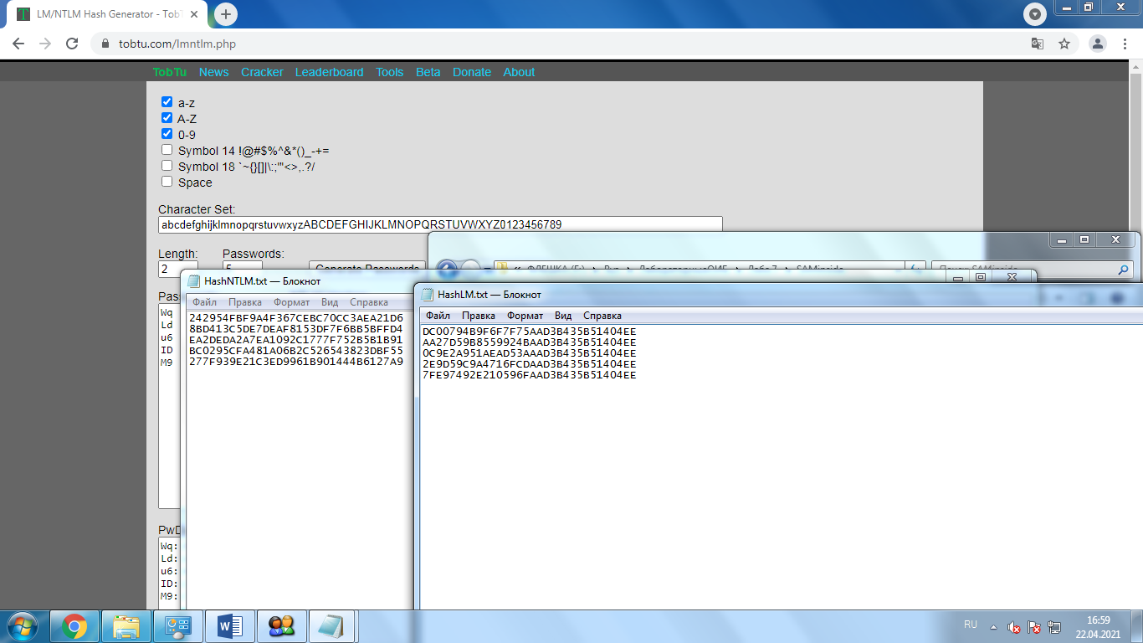

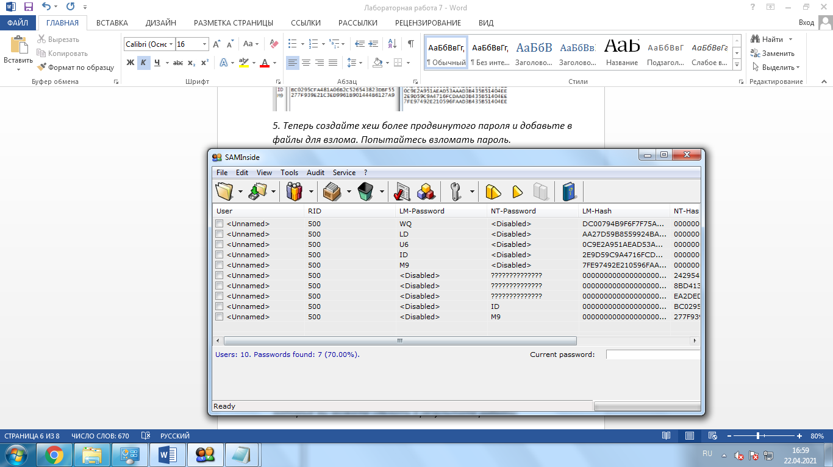

*10 секунд*

*5. Теперь создайте хеш более продвинутого пароля и добавьте в файлы для взлома. Попытайтесь взломать пароль.*

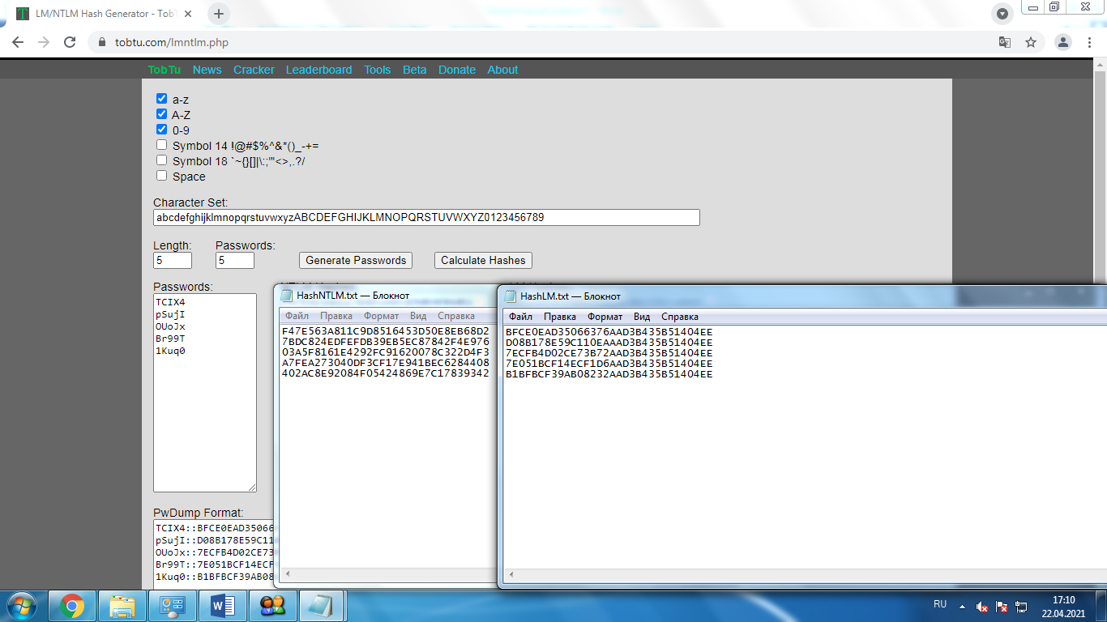

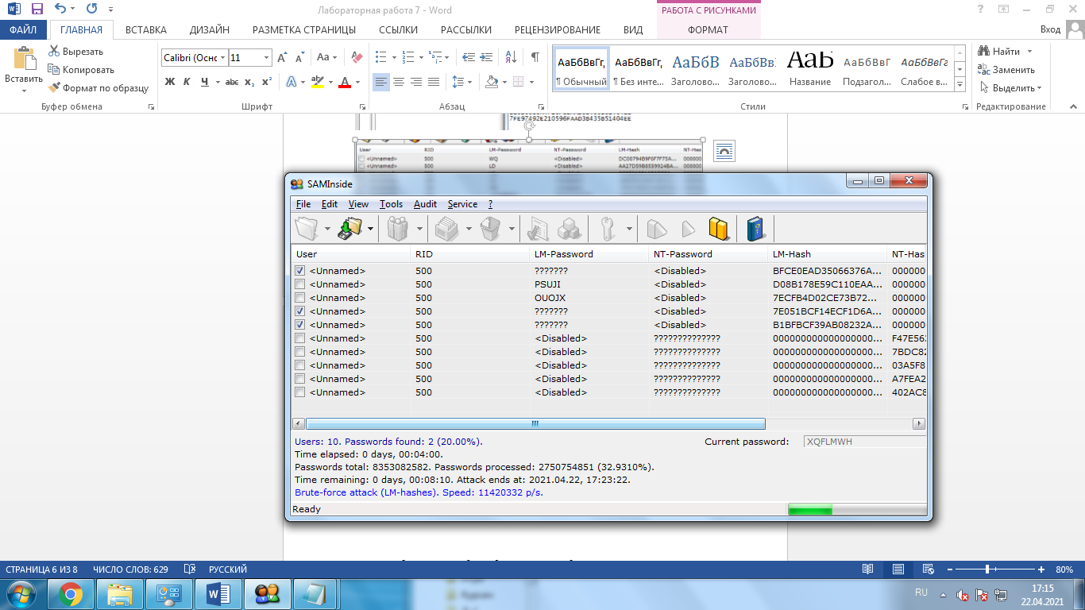

*6 минут*

***Задание 6 Индивидуальные задания на взлом пароля***

Выполните индивидуальное задание согласно варианту.

*Вариант 2*

*Есть архив с поролем. Взламываем его с помощью любого взломщика поролей для архивов*

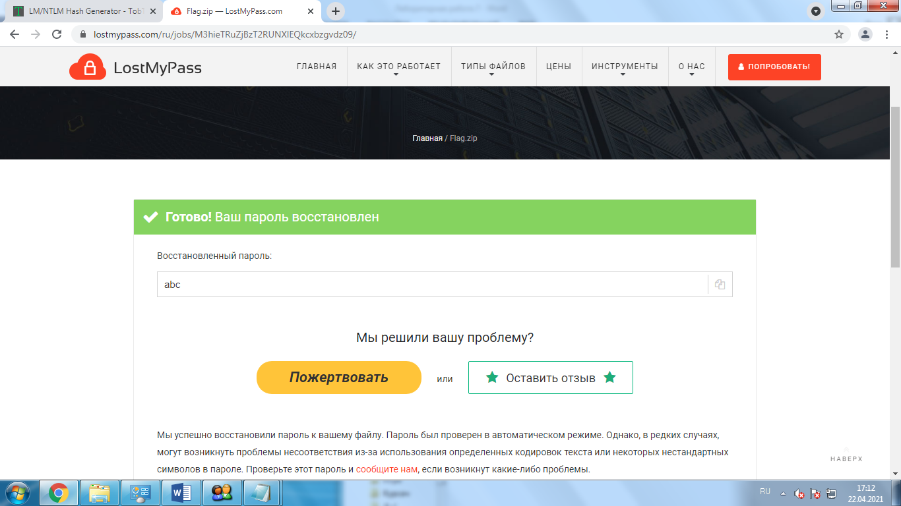

*Распаковали архив используя подобранный пороль. В архиве ещё один архив. Взламываем и его.*

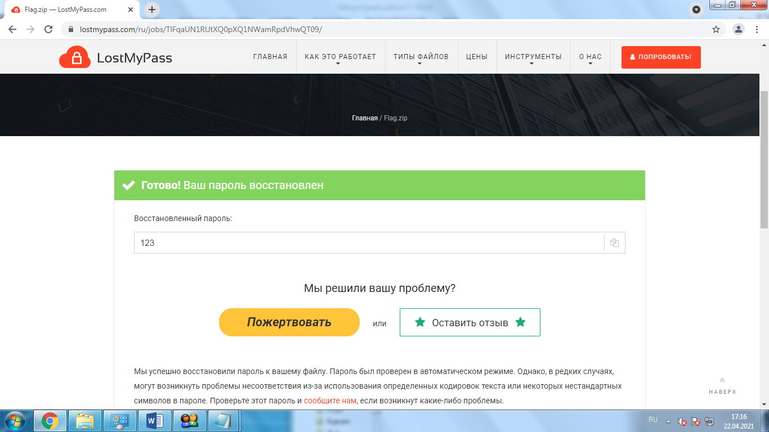

*Получили флаг*

